Brøkaktiviteter
(Hentet fra http://web2.gyldendal.no/multi/pdf_word_osv/02_multi5b_l%C3%A6rerveil_kap6.pdf)

Aktivitet 1 – Høyest sum

Utstyr: 1 brøkterning.
Antall spillere: 2 eller flere.

Hver spiller får et spillebrett som ser omtrent ut slik:

SUM:

Hver spiller triller brøkterningen og fyller inn tallet han/hun får, i en valgfri rute blant de to kolonnene til venstre. Spilleren som får størst sum, har vunnet.
Diskuter hvordan dette spillet kan modifiseres med tanke på elever på mellomtrinnet.

Aktivitet 2 – Tallstige

Utstyr: 2 vanlige terninger.
Antall spillere: 2 eller flere.

Hver spiller lager hver sin «tallstige», slik:

Deretter triller hver spiller terningene hver sin gang. Det som står på de to terningene, skal spilleren skrive inn i en valgfri boks på tallstigen i form av en brøk der telleren er det minste tallet på terningene og nevneren er det største tallet. Eneste krav er at brøkene til høyre i tallstigen må være større, og brøkene til venstre må være mindre. Det er ikke lov å skrive inn en brøk som er likeverdig til en av brøkene som allerede står der (og da heller ikke en brøk som er lik en av brøkene som allerede står der), og brøken må skrives inn i en tom rute. Hvis det ikke er noen lovlige tomme ruter igjen i stigen, må spilleren la være å skrive inn brøken i tallstigen.

Spilleren som først har klart å fylle opp sin tallstige, har vunnet.

Aktivitet 3 – Brøkkappløp

Utstyr: 4 brikker med to i hver farge, og to vanlige terninger
Antall spillere: 2

Bruk følgende brett:
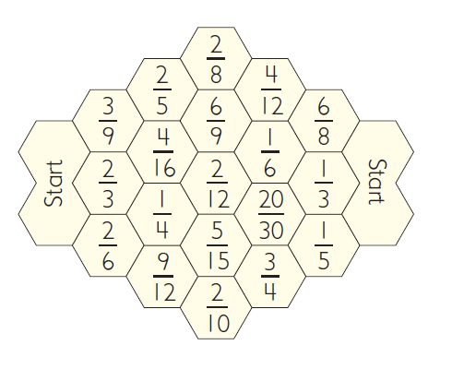
Spillerne begynner i hver sin ende og triller terningene. Det som står på terningene, representerer hvilket felt spilleren kan legge en av sine brikker, ved brøken gitt ved det minste tallet i telleren og det største tallet i nevneren. Men det er et krav til, nemlig at brikken må legges på et nabofelt til den andre brikken. I begynnelsen kan spilleren bare legge en brikke på de tre feltene som står inntil startfeltet.

Vinneren er den som først klarer å få begge sine brikker over til den andre siden.

Aktivitet 4 – Få helheten

Utstyr: Brøkterning, kakestykker av ulik størrelse, der hver størrelse er representert på brøkterningen som likeverdig brøk.

Antall spillere: 2 eller flere

Spillerne triller brøkterningen etter tur. Det som står på brøkterningen, får spilleren i form av et kakestykke, men det er lov for spilleren å veksle dette kakestykket inn i mindre kakestykker (f.eks. veksle 1/2 inn i 2/4, 4/8, e.l.) før nestemann triller terningen. Det er ikke lov å veksle inn etter at nestemann har trillet.

Målet med spillet er å sette sammen kakestykker til en hel sirkel. Spilleren som først klarer å sette sammen kakestykker til en hel sirkel, har vunnet.

Aktivitet 5 – Brøkbingo

Utstyr: Brøkterning.
Antall spillere: 2 eller flere.

Lag bingobrett med kakestykker som representerer ulike brøker, sånn som slik:

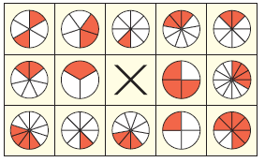

Det skal gis ett bingobrett til hver spiller. Pass på at hvert kakestykke er representert ved en likeverdig brøk på brøkterningen.

Så triller man brøkterningen, og alle krysser av på bingobrettene sine hvis de har et kakestykke som tilsvarer det som står på terningen. Den som først får 3 på rad – enten loddrett, vannrett eller diagonalt – har vunnet.

Aktivitet 6 – Brøksparebøsse

Utstyr: 2 vanlige terninger, diverse brøkstrimler av forskjellig verdi.
Antall spillere: 2

Brøkstrimlene fordeles til hver av de to spillerne. Så triller den første spilleren terningene. Det som står der, skal tolkes som en brøk der telleren er det minste tallet og nevneren er det største tallet. Dette skal denne spilleren gi til den andre spilleren, i form av brøkstrimler, og alternativt få «vekslepenger» tilbake. Den spilleren som går tom, har tapt.

Aktivitet 7 – «Krig» med brøk

Utstyr: 4 A4-ark.
Antall spillere: 2

Dette er en variant av kortspillet «Krig». Først lager man kortene, slik: Klipp ut A4-arkene i 8 like store biter pr. ark, og skriv på en brøk mellom 0 og 1 på hver av bitene. La alle brøkene være av ulik verdi, og begynn med 1/2, 1/3, 2/3, 1/4, 3/4, 1/5, 2/5, 3/5, 4/5, osv. Stokk deretter bitene og fordel likt til de to spillerne.

Nå spilles spillet ved at spillerne legger hver sin kortbunke foran seg på bordet, med bildesiden ned. Så trekker spillerne det øverste kortet i hver sin bunke og legger det frem på bordet med bildesiden opp. Spilleren som trakk kortet med høyest verdi, får begge kortene og legger dem nederst i bunken han/hun har foran seg.

Spilleren som først går tom, har vunnet. Evt. kan spillet spilles på tid, og spilleren med den største bunken når tiden har gått ut, har vunnet.

Aktivitet 8 – Spikerbrett

Utstyr: Spikerbrett og to strikker.

Bruk en eller to strikker for å representere følgende brøker på spikerbrettet: 1/2, 1/3, 3/4, 2/5, 2/8.

Hvordan går det an å representere brøkene? En måte å representere 1/2 på er f.eks. å tre strikken over halve spikerbrettet. Men finnes det også andre måter, der to strikker kan brukes?

Aktivitet 9 – Cuisenaire-staver

Utstyr: Datamaskin med internett. (Vi har reservert L316, så dere kan sitte der inne og gå gjennom dette, hvis dere ønsker.)

Gå inn på http://www.mathplayground.com/mathbars.html , klikk på «Numbers Off» og «Grid Control Off». Dere kan nå sette sammen staver av ulike lengder (kalt Cuisenaire-staver) som kan representere ulike brøker. Dere gjør dette ved å klikke på opp- eller ned-knappen for lengde (ved siden av «Change Length»), klikke en gang på staven som er kommet frem, og flytte den inn i det hvite området.

- Bruk ulike valg for hvilken stav som representerer lengden 1. Hvor mange måter kan vi på den måten fremstille brøken 1/2?
- Gjør tilsvarende som i oppgave 1 og fremstill brøken 2/5 og 1/3.
- Bruk oppgave 1 og 2 for å finne likeverdige brøker til 1/2, 2/5 og 1/3.
- Bruk Cuisenaire-stavene for å regne ut 1/5 + 2/5.
- Bruk Cuisenaire-stavene for å regne ut 1/2 + 1/3. Hva er forskjellig mellom denne oppgaven og oppgave 4?
- Hva lærer elevene fra slike aktiviteter? Diskuter andre oppgaver med Cuisenare-staver som kan gis til elevene. Hvilke begrensninger ligger i bruken av slikt konkretiseringsmateriell?

